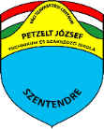

Az Anthropolis Antropológiai Közhasznú Egyesület meghívására részt vettünk abban a két évet felölelő nemzetközi projektben, melyet az Asociatia De Tineri Din Ardeal mint konzorciumi vezető szervezet koordinált, és az együttműködő felek között szerepeltek további Spanyolországot, Argentinát, Columbiát és El Salvadort képviselő szervezetek és intézmények.

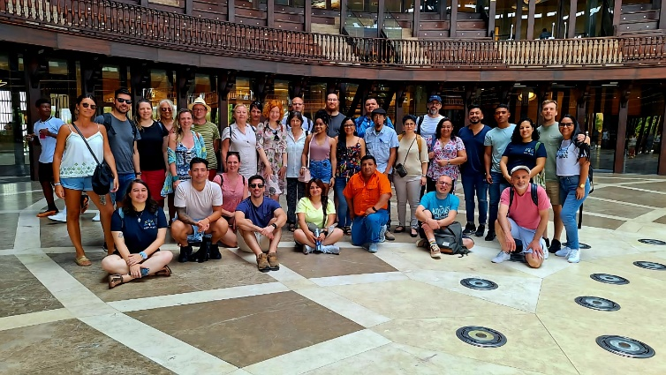Iskolánk, a Váci SZC Petzelt József Technikum és Szakképző Iskola feladata a többi résztvevővel együtt az volt, hogy a transzformatív tanulás elveit alkalmazva dolgozzon ki olyan új módszertant, amely a tanulók aktív szerepvállalására épülve segíti a tanulók szakmai, személyes és társadalmi fejlődését.

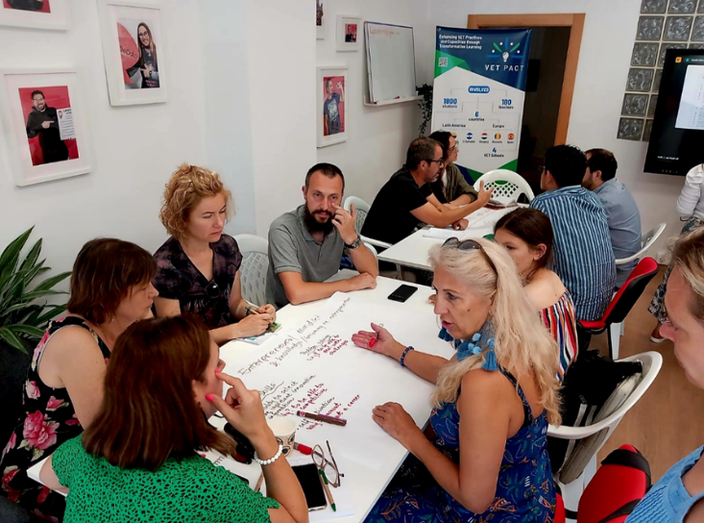A projektmunkát megelőzte egy kutatás, amelynek adatai, tapasztalatai megalapozták a fejlesztő tevékenységet, illetve egy „képzők képzése” munkaszakasz, ahol az oktatók, pedagógusok sajátíthatták el a tanulókkal való foglalkozás módszertanát, amelynek lényege, hogy a tanulókat kritikus gondolkodásra késztessük és problémamegoldó képességeiket fejlesszük.

A projekt végén elkészült egy átfogó curriculum, amely tartalmazza a transzformatív tanulás elméleti alapjait, pedagógiai módszereket és gyakorlati útmutatásokat. A curriculum segíti az oktatókat a transzformatív tanulás hatékony alkalmazásában és hosszú távú fenntarthatóságát biztosítja a szakképzésben.

A projekt eredményének tekintjük, hogy pedagógiai módszertanunk fejlesztése mellett nemzetközi kapcsolatainkat szélesíthettük és a tengeren túli partnereinknél nyert tapasztalatokkal gazdagodhattunk. Köszönjük nemzetközi partnereink nyitottságát, a számtalan 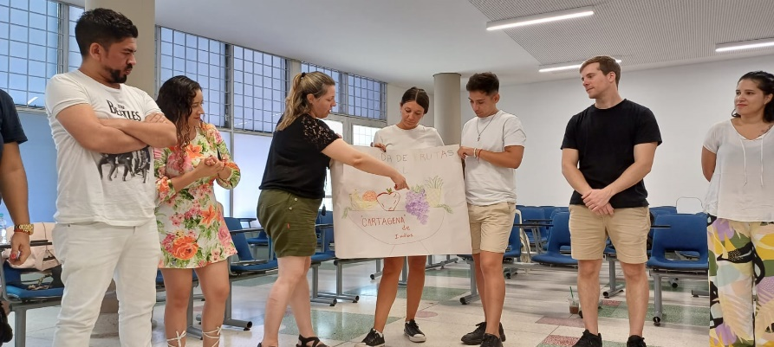jó gyakorlatot, amelyeket kicserélhettünk egymás között.

Szeretnénk az együttműködést tovább folytatni, tapasztalatainkat megosztani és a transzformatív tanulás széles körű alkalmazását elterjeszteni a szakképzésben.

Az elkészült kézikönyvek letölthetők az alábbi linken:

https://vet-pact.eu/results/

A Váci SZC Petzelt József Technikum és Szakképző Iskola részéről a projekt koordinátorai és megvalósítói voltak:

* Ott Mercédesz oktató
* Ott Adrienne igazgatóhelyettes, angol tanár
* Énekes Rita igazgató

Szentendre, 2024. december 9.

